МОУ лицей № 1
Тутаевцы в годы Великой Отечественной войны
2015
Оглавление
Глава 1. Лицей №1 в годы Великой Отечественной войны....................................................................................2
Глава 2. Тутаевцы – герои Великой Отечественной войны……………………………………………………...16
Источники и литература……………………………........32

Глава 1.
Лицей №1 в годы Великой Отечественной войны
1 сентября 1939 г. вступило в строй «новое здание на 400 мест». Это было двухэтажное здание на ул. Луначарского, 36.
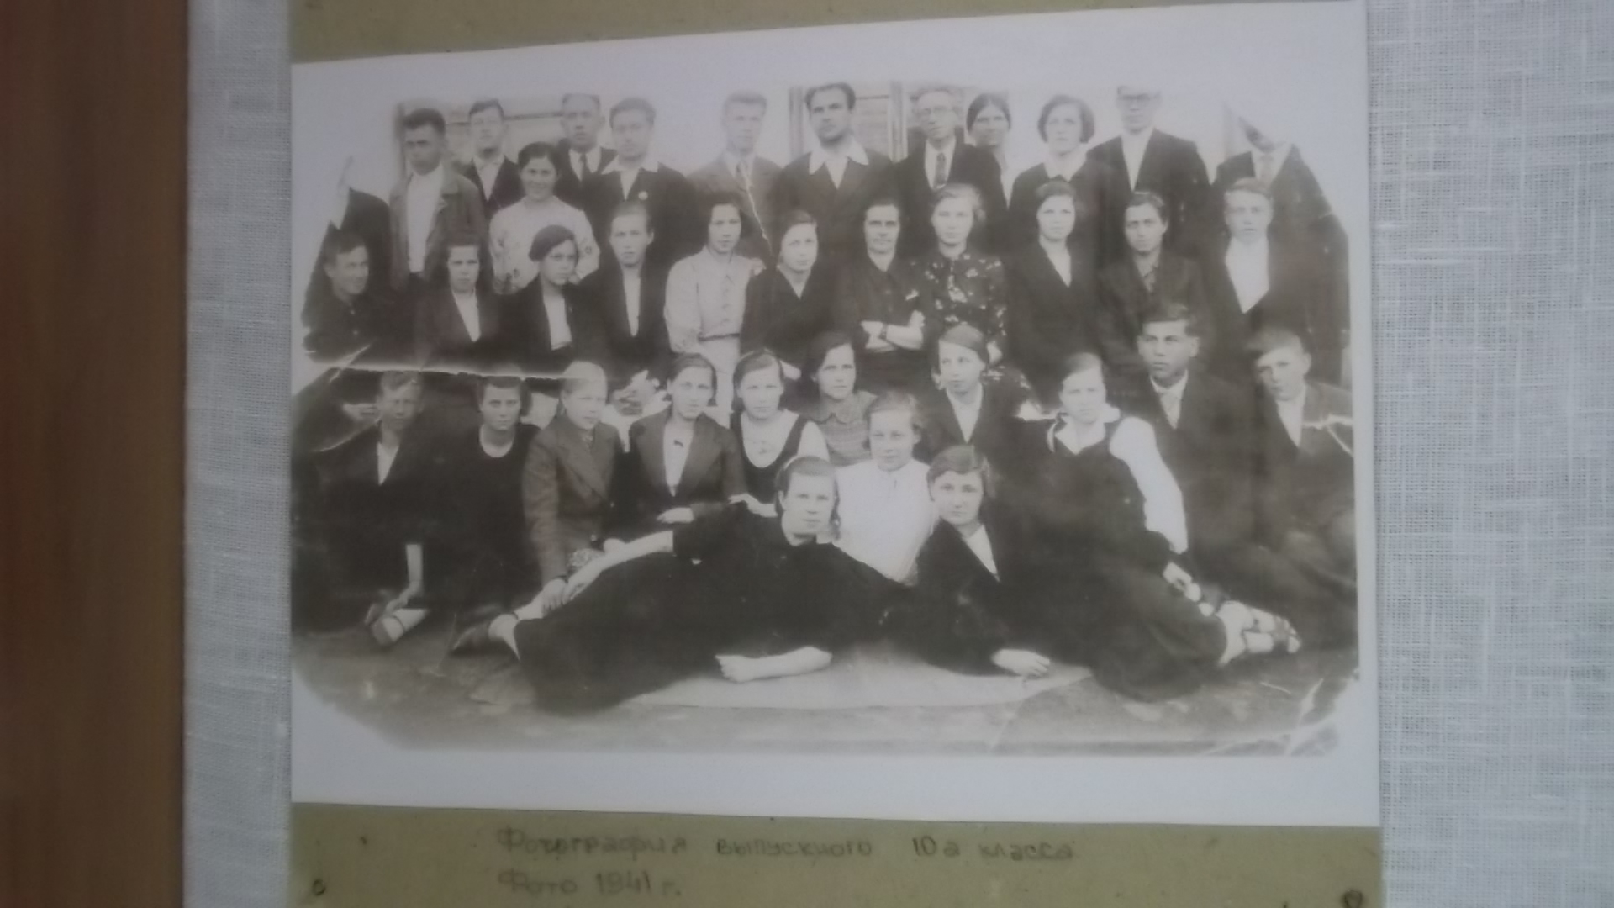
На выпускной вечер 1941 года собрались 53 выпускника: 32 девушки, 21 юноша. Директор школы Ломакин М.Н. вручил аттестат зрелости выпускникам. Многие закончили школу с хорошими и отличными оценками. Мечтали поступить в институт, учиться дальше.
Трудные послевоенные годы. Голодный 1946 год, когда хлеба люди не ели вдоволь, но учились. Выпуск 1946 года: 18 человек, и все 18 получили затем высшее образование. Из них 9 стали учителями, 4 – инженерами, 2 – агрономами, 2 – военными, 1 – врачом.
Учителя-фронтовики
Суворова Вера Георгиевна
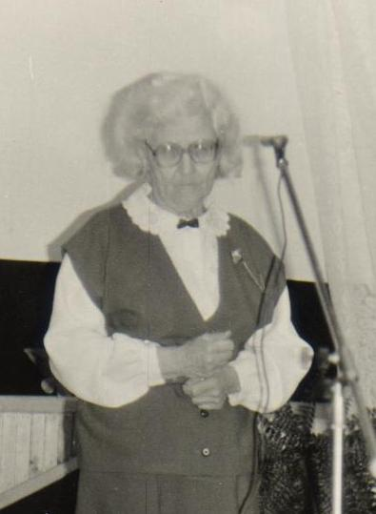
Суворова Вера Георгиевна в 1938 году с отличием окончила среднюю школу №1. без экзаменов была принята в педагогический институт. В январе 1942 года студенты выпускного курса досрочно сдали госэкзамены. Многие выпускники были направлены в Монголию. Среди них и Вера Георгиевна. В Монголии она стала работать директором школы-семилетки при русском посольстве. В 1945 году вернулась на родину. Окончив в Чите курсы школьных инспекторов, стала работать инспектором РОНО в Тутаеве. А с сентября 1948 года – учителем русского языка и литературы в средней школе №1.
До 1956 года Вере Георгиевне приходилось много ездить по стране с мужем-военным. В 1956 году семья возвращается в Тутаев. По возвращении Вера Георгиевна работает в вечерней школе, а с 1964 года – снова в средней школе №1.
Много лет отдала Вера Георгиевна обучению и воспитанию школьников. Была опытным педагогом и замечательным человеком. Многие ученики Веры Георгиевны тоже стали учителями – Архиповский Аркадий Петрович, Бобриков Валентин Федорович, Кузнецова Александра Николаевна и многие, многие другие.
В 1975 году Вера Георгиевна ушла на заслуженный отдых, но продолжала работать в школах города. И нередко ей приходилось слышать от своих учеников: «Вы мою бабушку учили». В 2009 году на 91году Вера Георгиевна ушла из жизни.
Тихонова Вера Антоновна
Вера Антоновна в 1938 году окончила 10 классов средней школы №1 и поступила в Московский институт цветных металлов и золота, окончила 3 курса. В 1941 году началась война. Институт эвакуировался, а Вера Антоновна поступила на курсы медицинских сестер. В мае 1942 года ее призвали в армию.
Сначала попала в штаб 9-й воздушной армии в батальон связи. Была связисткой, потом была медсестрой. Через некоторое время Веру Антоновну переправили на Дальневосточный фронт. Попала сразу в авиацию, в 600-сотый батальон аэродромного обслуживания. К самолетам никакого отношения не имела, служила медсестрой. Позже работала в штабе, в секретной части: принимала и отправляла секретные документы. На Дальнем Востоке прослужила до 23 октября 1945 года. Была награждена Орденом Отечественной войны, медаль «За победу над Японией», все юбилейные медали.
По возвращении в родной город Вера Антоновна стала работать учителем начальных классов в своей первой школе. Проработала 30 лет.
Земский Павел Александрович
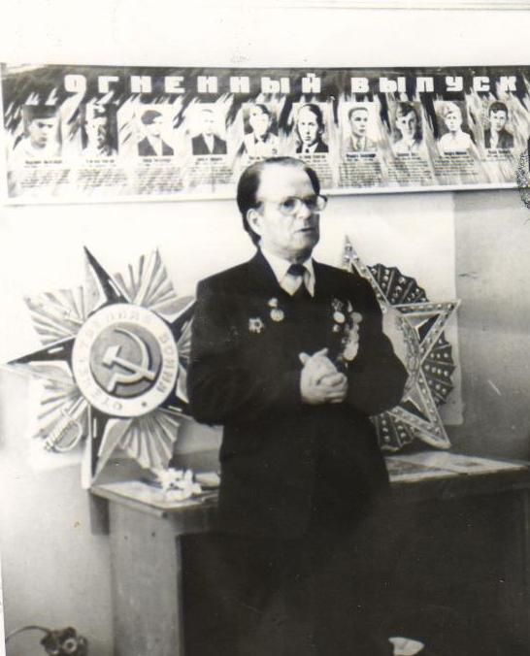
Павел Александрович был выпускником нашей школы. После ее окончания в 1938 году, призван в ряды Советской Армии, направлен в Белоруссию. Там, в Могилеве, окончил школу младших авиационных специалистов и в звании старшего сержанта направлен в истребительный полк.
Учитывая склонности и наличие документа о прохождении курсов инструкторов физкультуры, его назначают физруком полка. Армейская жизнь шла своим чередом. Каждый день - упорный, напряженный труд. Служба заканчивалась в 1941 году. Последний раз перед демобилизацией выехал с воинской частью в летние лагеря в местечко Сибурчи, что в трех километрах от немецкой границы. Чудом удалось избежать смерти.
Со своей воинской частью Павел Александрович прошел Белорусский, Северо-Западный фронты, участвовал в битвах под Москвой. Затем попал в Кинешму, во второй истребительный полк, из которого была создана высшая офицерская школа воздушного боя.
За свои ратные подвиги П.А. Земский награжден орденом Отечественной войны, медалью «За оборону Москвы».
После окончания войны в 1946 году вернулся в родной Тутаев. Райвоенкоматом был направлен на работу в среднюю школу №1 сначала военруком, а затем учителем физкультуры. Чувствовал, что, работая в школе, необходимо получить высшее образование и заочно поступил в Ленинградский институт физкультуры, который вскоре окончил с отличием. Так и проработал П.А. Земский в своей родной школе «от звонка до звонка».
Многим воспитанникам Павел Александрович привил любовь к спорту, к физическому самосовершенствованию, а сколько разрядников, кандидатов в мастера спорта выпустил он. За свой самоотверженный труд награжден медалью «Ветеран труда». В 1978 году Павел Александрович ушел на заслуженный отдых. Но отдыхать ему не пришлось. Он – председатель совета ветеранов спорта нашего города, активный участник судейских коллегий всех спортивных районных соревнований, член областного президиума ветеранов спорта. Но… Смерть застала его неожиданно в 1990 году. Светлую память о ветеране-учителе хранят педагоги и учащиеся школы №1.
Марков Николай Васильевичич
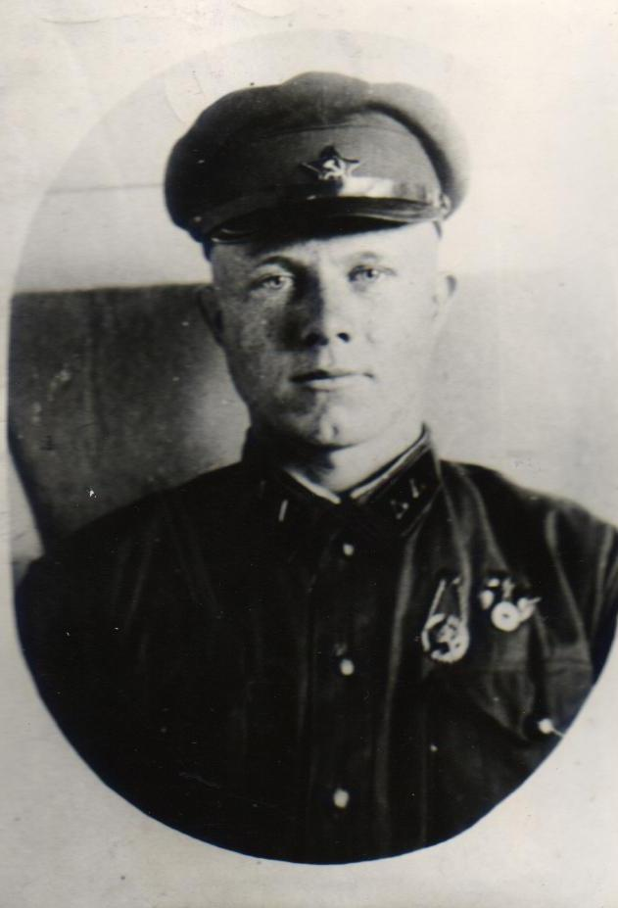
Родился в Норском в 1911 году в многодетной семье рабочего. Отец был слесарем, а мать – домохозяйкой. Семья была большая – восемь детей. В 1912 году семья переехала в Тутаев. Жилось трудно и голодно. С семи лет приходилось ходить с матерью по деревням обменивать деньги на продукты питания.
В 1929 году Николай Васильевич окончил 9 классов средней школы №2 и затем поступил учиться в Костромской индустриальный техникум.
После досрочного окончания техникума в 1932 году по распределению был направлен на один из заводов города Свердловска главным инженером.
В 1934 году был призван в армию, служил в Челябинске, там окончил полковую школу.
Очень хотелось получить высшее образование. И в 1936 году поехал в Ленинград, поступил в университет. После окончания Николая Васильевича по распределению отправляют в Сибирь в село Кадуй. Там сразу стал директором семилетней школы.
В 1942 был призван в ряды советской армии, служил на Забайкальском фронте. Награжден медалью «За победу над Японией».
После окончания войны, вернувшись в Тутаев, два года работал в райкоме партии, затем пять лет в районном отделе народного образования. В 1954 году перешел в среднюю школу №1 учителем физики, а с 1956 по 1964 годы работал директором средней школы №1 г. Тутаева.
Сыроежин Андрей Ефимович
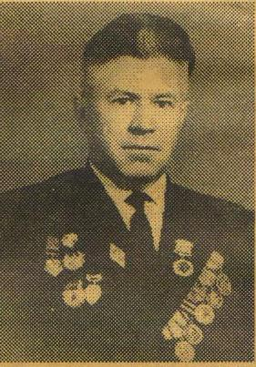
Андрей Ефимович Сыроежин родился 11 августа 1925 года в Тутаеве. В 1933 году поступил в нашу школу №1, которую окончил в 1933 году. С 1943 по 1950 год служил в должности авиационного механика в Советской Армии. Активно участвовал в общественной жизни части, был комсоргом подразделения, редактором стенгазеты части. С 1946 по 1948 год был слушателем Военного института иностранных языков, где окончил два курса, изучая японский и английский язык. После окончания службы в армии вернулся в свой родной город и в свою школу, где проработал 35 лет.
Скупые строки биографии, написанные Андреем Ефимовичем, а за ними стоит жизнь удивительного человека, талантливого педагога, требовательного отца большого семейства. Четверых сыновей вырастил Андрей Ефимович и Раиса Ивановна, один из них окончил военное училище, а другой работал главврачом в подмосковной больнице. Коллеги и ученики помнят его вечно спешащим куда-то с книгами в руках. В одном и том же плащике, рубашке военного образца (они сейчас в фондах школьного музея). Целые дни он в школе. Андрей Ефимович человек бескорыстный и беспокойный, неравнодушный, участник Великой Отечественной войны; воевали его братья и большинство коллег-учителей. После войны в школе работало 10 мужчин-педагогов, участников войны, что создавало особую атмосферу. И эта атмосфера военной службы ощущалась в школе. В праздники надевали ордена, много рассказывали о войне, вспоминали погибших друзей, одноклассников. И Андрей Ефимович устраивал со своим классом встречи с ветеранами, записывал их рассказы. Так постепенно родилась идея создать группу «Поиск», которая берет начало с февраля 1960 года.
«Поисковцы» вместе с Андреем Ефимовичем собрали ценнейший материал о воинах, погибших на фронтах Великой Отечественной войны. Жители правобережной части города, семьи 735 воинов узнали о ратных подвигах дорогих им людей. Весь этот материал собран в альбомы.
Деятельность группы «Поиск» получила высокую оценку: неоднократно ей вручались Дипломы Советского комитета ветеранов войны, который также премировал ребят поездкой вгород-герой Волгоград.
В 1985 году на городском кладбище правобережья под руководством Андрея Ефимовича был установлен мемориал всем умершим от ран в эвакогоспитале. В это же время улицу Красный октябрь переименовали в улицу им. П. Шитова, появились мемориальные доски на зданиях, в которых в годы войны располагались эвакогоспитали.
За ратный труд Андрей Ефимович был награжден двенадцатью правительственными наградами. В их числе медали «За оборону Ленинграда», «За оборону Советского Заполярья», «За взятие Кенигсберга», «За победу над Германией».
10 февраля 1993 года ушел из жизни ветеран ВОВ, человек, отдавший всю жизнь детям, патриот и гражданин своей Родины. Прошли годы, но дело, начатое Андреем Ефимовичем, живет, как живет память о нем: музей носит его имя.
Берсенева Лидия Васильевна
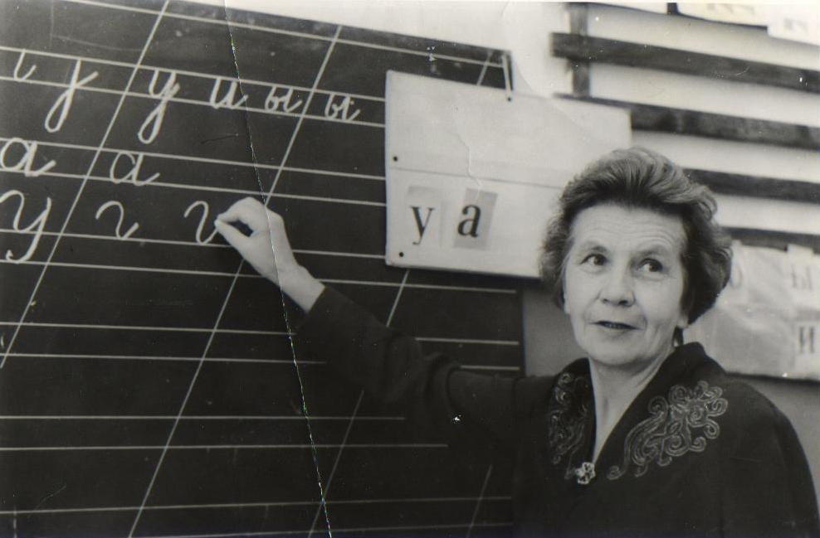
В 1947 году окончила 7 классов и пошла учиться в Чебаковское педагогическое училище, чтобы получить специальность учителя начальных классов. Закончив в 1953 г училище, была направлена на работу в свой родной город. Первый год работала в школе №5. Но через год вернулась в стены школы №1. Сначала работала пионервожатой, затем 8 лет учителем начальных классов. А с 1965 года Лидия Васильевна работала учителем трудового обучения. До самой пенсии Лидия Васильевна обучала девочек шитью и вязанию, кулинарному делу.
Нилова Лидия Александровна
Лидия Александровна родилась 19 сентября 1933 г. в деревне Митино, Большесельского района Ярославской области. В 1937 году семья переехала в город Тутаев. 1941 год. Девочка Лида пошла в первый класс. Понятно, какими были годы учёбы: затемненные окна, мамин платок, бабушкины валенки, замёрзшие чернила в чернильнице, тетради из газет и школа, отданная под госпиталь для раненых, 300 грамм черного хлеба. Послевоенные годы были не менее трудными. Хотелось учиться, но надо было помогать маме. Лидия Александровна поступает в школу ФЗО при льнокомбинате «Тульма». Закончив ее, получает специальность ткачихи. Но мысль об учебе не оставляла. Влекла школа, профессия учителя. В 1953 году Лидия Александровна поступает в Угличское педагогическое училище, в 1957 г. заканчивает. И тут возникают одни трудности: ни одного учительского места на весь выпуск не только в Ярославской области, но и по всей стране! Лидия Александровна устраивается на работу в детский дом имени Ворошилова старшей пионерской вожатой. Но очень хочется в школу. Поэтому устраивается в РОНО запасным учителем. Тутаевский район исхожен вдоль и поперек. Но какая богатая педагогическая практика! Столько пришлось увидеть школ и коллективов! Затем работа в Красноборской спецшколе, в школе г. Ярославля, в которой какое-то время училась В.В. Терешкова. Потом Лидия Александровна уезжает к мужу в Эстонию. Но тоска по родным местам не дала там остаться навсегда. Снова милый сердцу Тутаев! В 1967 г. приходит работать в среднюю школу №1 и работает там более 20 лет, до самого ухода на заслуженный отдых. Активная участница художественной самодеятельности, влюбленная в сцену, Лидия Александровна стремилась и детям передать эту любовь. Ее воспитанники всегда активно участвовали во всех мероприятиях. Особенно хорошо это удавалось в Красноборской школе. Обездоленные дети, маленькие преступники преображались, стремились стать чище и добрее, соприкасаясь с прекрасным миром искусства. Прошло много лет, но многие из них пишут и сейчас, вспоминая о прошлом. Сделать хотелось многое….. А жизнь, прошла как недопетая песня!..
Грандобоева Зинаида Николаевна
Зинаида Николаевна, закончив Чебаковское педагогическое училище, начала свою трудовую деятельность в средней школе №1 с 1946 года. 37 лет этот замечательный педагог отдал обучению и воспитанию детей. Зинаида Николаевна одна из первых перешла на обучение детей, по трехлетней программе, была пионером в работе по новой методике. Труд ее не был напрасен – во всех городах нашей страны ее помнят уже повзрослевшие дети.
Яковлева Екатерина Алексеевна
В 1933 году окончила Ярославский педагогический техникум и была направлена на работу в город Тутаев учителем начальных классов. Со времени открытия школы №1, т.е. с 1937 года, и до 1970 года работала в начальных классах, из них 4 года завучем. В основе работы Екатерины Алексеевны была идея помочь каждому ученику проявить и развить свою индивидуальность на уроке. Поэтому на уроке было много наглядности, подбирались такие задания, при выполнении которых ребенок учился мыслить, рассуждать, доказывать свой ответ. Кроме учебной работы Екатерина Алексеевна вела большую общественную работу, выступала с лекциями и беседами перед жителями города. За добросовестный труд в деле воспитания подрастающего поколения Екатерина Алексеевна награждена медалями «За трудовую доблесть», «За доблестный труд во время войны», почетными грамотами.
Кулёва Тамара Федоровна
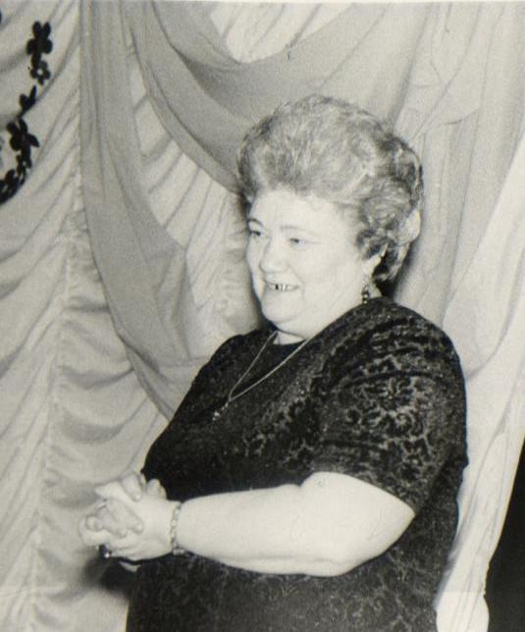
Тамара Федоровна в 1953 году заканчивает с отличием Бежецкое педагогическое училище и поступает в Кимрский педагогический университет на отделение русского языка и литературы и в 1955 г. заканчивает его. Судьба Тамары Федоровны сходна с судьбами многих женщин. Недолгое семейное счастье, развод, двое детей, самостоятельная трудовая деятельность. Два года работы учителем русского языка и литературы, 4 года учителем начальных классов и 14 лет – заведующей начальными классами Бежецкой школы, работа учителем обслуживающего труда, старшим воспитателем и нелегкая должность директора школы-интерната. В 1983 году Тамара Федоровна переехала в город Тутаев и в 1984 году стала работать учителем начальных классов в средней школе №1.Жизнерадостная, любящая всей душой детей, неравнодушная ко всем проблемам школы, Т.Ф. Кулева пользовалась заслуженным авторитетом среди педагогов и учащихся. Два года Тамара Федоровна работала заместителем директора по учебно-воспитательной работе, преподавала уроки русского языка и литературы в 5-7 классах.
Скворцова Нина Васильевна
С детства мечтала Нина Васильевна стать учителем. И вот мечта сбылась – в 1950 году, окончив Ярославское педагогическое училище имени Н.А. Морозова, она была направлена в среднюю школу №20 города Тутаева, в которой проработала 6 лет. Немало добрых дел было на счету молодой учительницы и ее подопечных. После этого Нина Васильевна работала в начальной школе №17. двадцать шесть лет интересного и нелегкого педагогического труда. Залог успеха учителя – высокая ответственность, требовательность к себе, творческий подход к педагогической деятельности и, конечно, большая кропотливая работа, которую она проводила с детьми и родителями.

Глава 2.
Тутаевцы – герои Великой Отечественной войны
9 мая 2015 года исполнится 70 лет со дня великой Победы советского народа над фашистскими захватчиками. И чем дальше уходят в прошлое события той самой кровопролитной в истории войны, тем острее ощущаешь, в каком неоплатном долгу должны быть мы, ныне живущие, перед теми, кто ценою своей жизни отстоял в 1941−45 гг. независимость нашей Родины. К сожалению, за помпезно-шаблонными поздравлениями первых лиц разного уровня, за обилием «георгиевских ленточек» и наклеек на дорогих иномарках − «На Берлин!» - начинают размываться и обесцениваться понятия «долг», «честь», «подвиг», героизм», а ведь за этими словами миллионы и миллионы жизней и судеб советских людей. Только из Тутаевского района ушли на фронт более 22 тысяч наших земляков, и каждый пятый не вернулся с полей сражения.
Да и сколько каждый из нас без подготовки, сходу вспомнит фамилий героев-земляков? Толбухин, Шитов, Старостин… А ведь еще не так давно каждая пионерская дружина носила имя земляка-героя… С этого номера мы начинаем цикл публикаций, посвященный тутаевцам - участникам Великой Отечественной войны и труженикам тыла.
В конце июня - в июле 1941 года сотни тутаевцев заявили о своем желании добровольно идти на фронт. В районном военкомате (ул.Ленина, д. 80) было многолюдно, шумно. О мыслях и чувствах добровольцев говорят заметки из стенной газеты, которая выходила на сборном пункте в первые дни войны: «При отправлении из дома я, Николай Новиков, пошел в армию четвертым сыном матери (два младших брата и один старший уже находятся в частях РККА). Все мы дали обещание матери, что будем биться до последней капли крови, применим всю силу, всю ловкость и находчивость, чтобы уничтожить зарвавшихся псов - с позором для них и с честью для Родины. Обещание выполним с честью и докажем, что дело Ленина — нерушимо», - Николай Новиков.
Большие группы комсомольцев, молодежи собирались у Тутаевского райкома комсомола (ул.Панина, д. 28). Каждый хотел идти на фронт добровольцем, каждый хотел встать в солдатский строй! Молодые патриоты настаивали, чтобы их немедленно направили в действующую армию и на самый опасный участок фронта. Писали заявления. Вот одно из них от комсомольца льнокомбината «Тульма» А. Манерова: «Прошу райком ВЛКСМ направить меня на фронт, обещаю, что отдам все силы, а если потребуется, и жизнь за дело освобождения моей Родины от зарвавшихся фашистов. Пусть знает кровавый Гитлер, что свою любимую Родину мы в обиду не дадим!»
Только за три дня в Тутаевский райком комсомола поступило более 70 таких заявлений.
А вот строки из районной газеты «Тутаевский ударник» тех лет: «С большим желанием рвусь на фронт, чтобы там боевым пулеметом беспощадно расстреливать фашистскую мразь. Пусть враг знает, что в Стране Советов он найдет себе могилу», — писал матрос горпереправы Сергей Васильев.
Первыми откликнулись на призыв партии и советского правительства − встать на защиту Родины секретарь райкома комсомола Иван Лебедев, члены райкома Владимир Рыбин, Иван Хохлов, Виктор Крепков, Нина Орлава, Валя Кюрбис, Лида Коростелева, Катя Силуянова, ФеняРодинская. В скором времени в 234 Ярславскую коммунистическую дивизию ушли комсомольцы Вера Дегтярева и Лиза Храмова.
За время войны с 1941 по1945 гг. 22 тысячи 650 наших земляков ушли на фронт, из них более пяти тысяч − почти каждый четвертый, не вернулись с войны, 250 офицеров погибли на полях сражений.
Для воинов и тружеников тыла Тутаевского района, как и для многих миллионов советских людей в годы Великой Отечественной войны, характерны массовый героизм, самоотверженное служение Родине, честное исполнение воинского долга.
Но обратимся к конкретным людям, фактам, подтверждающим сказанное выше.
Расскажем о некоторых героях войны.
Толбухин Федор Иванович
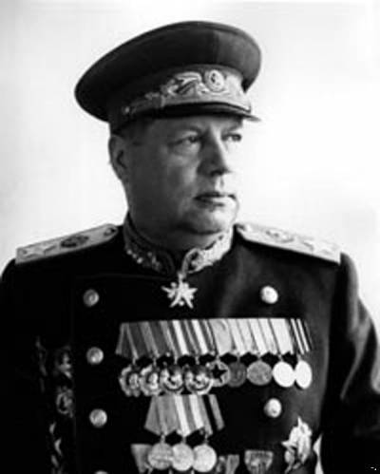
Герой Советского Союза, прославленный маршал. Родился 16 июня 1894 года в деревне Андроники Романово-Борисоглебского уезда (ныне Ярославский район) Ярославской губернии в семье крестьянина. Участник первой мировой и гражданской войны. Прошел путь от рядового до генерала. Полководческий талант Федора Ивановича в полную силу раскрылся в годы Великой Отечественной войны. Войска под его командованием участвовали в окружении и разгроме войск Паулюса под Сталинградом. В марте 1943 Ф.И. Толбухин был назначен командующим фронтом и до конца войны командует Южным. 4-м, 3-м Украинскими фронтами. Его войска освобождали Донбасс, Южные районы Украины, Крым, Молдавию, Румынию. Болгарию, Югославию, Венгрию и Австрию. В 1943 ему присвоено звание генерал - полковник. За боевое мастерство, проявленное при освобождении Молдавии и вывод Румынии из войны 12 сентября 1944 г. Президиум Верховного Совета СССР присвоил Ф.И. Толбухину звание Маршала Советского Союза.
После завершения Великой Отечественной войны командовал Южной группой войск, войсками Закавказского военного округа. Ф.И. Толбухин скончался 17 октября 1949 года. Заслуги Ф.И. Толбухина перед Родиной, кроме многочисленных медалей, отмечены орденом «Победа», двумя орденами Ленина, тремя орденами Красного Знамени, двумя орденами Суворова 1 степени, орденами Кутузова 1 степени и Красной Звезды.
В 1965 году выдающийся полководец был удостоен (посмертно) звания Героя Советского Союза.
Именем Толбухина были названы улицы не только в Москве, Кишиневе, Ярославле, Тутаеве но и в городах бывшего «соцлагеря» Будапеште, Белграде, Софии.
Ф.И. Толбухину сооружены памятники в Москве, Ярославле (1972 г.), бюст на родине – в селе Андроники, где также открыт музей его имени. Памятник Толбухину из Софии в 2000 году был перевезен в Ярославль, затем установлен в августе 2001 года в городе Тутаеве.
Зиновьев Федор Иванович
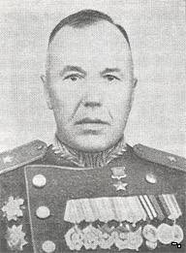
Герой Советского Союза, генерал-майор, комдив 74-й стрелковой дивизии 57-й армии 3-го Украинского фронта. Родился 5 мая 1901 года в деревне БабкиноЧирковской волости (ныне Тутаевского района) Ярославской губернии в семье крестьянина.
Участник Гражданской войны. Член ВКП (б) с 1925 года. В 1927 году окончил Военно-политическую школу, в 1932 – курсы «Выстрел», в 1937 – Военную академию имени М.В.Фрунзе. Служил политруком роты, командиром и комиссаром батальона, военкомом Управления боевой подготовки РККА в Наркомате обороны.
Участник Великой Отечественной войны с июня 1941 года. Воевал на Юго-Западном, Степном, 2-м и 3-м Украинских фронтах. Будучи военным комиссаром штаба 26-й армии, участвовал в обороне Днепра южнее Киева.
В сентябре 1941 года в районе города Канев попал в окружение. 16 месяцев (!) шел по фашистским тылам на восток. Дважды бежал из гитлеровского плена. 16 января 1943 года в городе Миллерово освобожден из плена советскими разведчиками. С марта 1943 года – помощник начальника оперативного отдела 3-й танковой армии, с августа 1943 – командир 1310-го стрелкового полка 19-й стрелковой дивизии, с весны 1944 – начальник штаба 73-й гвардейской стрелковой дивизии, с ноября 1944 и до конца войны – командир 74-й стрелковой дивизии.
Указом Президиума Верховного Совета СССР от 28 апреля 1945 года за образцовое выполнение боевых заданий командования на фронте борьбы с немецко-фашистскими захватчиками и проявленные при этом отвагу и геройство генерал-майору Зиновьеву Федору Ивановичу было присвоено звание Героя Советского Союза с вручением ордена Ленина и медали «Золотая Звезда».
Награжден 2 орденами Ленина, 3 орденами Красного Знамени, орденами Кутузова 2-й степени, Богдана Хмельницкого 2-й степени, Отечественной войны 1-й степени, Красной Звезды (1956), медалями, иностранными орденами: югославским «Партизанская звезда» 1-й степени, румынским «Защита Родины».
После войны до 1954 года находился на командных и штабных должностях.
После увольнения в запас генерал-майор Зиновьев жил в городе Кишиневе, столице Молдавии. Вел большую общественную и партийную работу, был членом Кишиневского горкома КПСС, депутат горсовета. Умер 24 марта 1981 года.
Егоров Сергей Андреевич
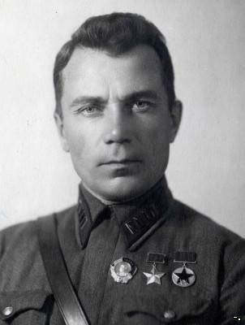
Герой Советского Союза, замполит 44-го стрелкового корпуса 3-й армии
Родился 13 сентября 1899 года в селе Вятское Даниловского района Ярославской губернии в большой крестьянской семье. В этом же году семья переехала на постоянное место жительства в город Романов-Борисоглебск (ныне Тутаев). Здесь прошли его детство и юность. Себя он по праву считал коренным тутаевцем. Сергей закончил 8 классов высшего начального городского училища (сейчас средняя школа № 2).
Сразу после революции, в декабре 1917 года, Сергей Егоров вступил в Красную Армию. Воевал на Южном фронте против Деникина, в 1919 году был тяжело ранен. Вернулся в родной город, после выздоровления командует стрелковой ротой в Тутаеве. После демобилизации в 1923 году работает секретарем Тутаевского горисполкома. С 1931 года Сергей Андреевич вновь служит в рядах Красной Армии, куда был призван по спецнабору на политическую работу.
Во время советско-финской войны воевал на Карельском перешейке, центральном участке военных действий в составе 27-го стрелкового полка 7-й стрелковой дивизии.
О том, как воевал С.А.Егоров, красноречиво свидетельствует наградной лист, составленный по поводу его предоставления к званию Героя Советского Союза. Подписал наградной лист командующий 7-й армии К.А.Мерецков: «Исключительная заслуга товарища Егорова состоит в том, что он, сколотив боевой актив и мобилизовав весь личный состав полка на выполнение боевого приказа, сумел обеспечить успешный прорыв линии укреплений противника под Хотиненом в районе озера Сумма-Ярви… 20 февраля 1940 года, несмотря на сильный пулеметный и артиллерийский огонь противника, военком с группой храбрецов проложил дорогу через непроходимый лес на протяжении трех километров, этим обеспечил окружение и уничтожение группировки врага. Дивизия после прорыва линии укрепления Хотинена успешно продвигалась вперед. В районе высот 21,5 и 28,5 дивизия встретила упорное сопротивление противника. 27-й стрелковый полк, руководимый товарищем Егоровым, несмотря на значительную усталость, первым прорвал сильную линию укреплений противника. Под Выборгом после выбытия из строя командира полка товарищ Егоров принял на себя командование полком. Полк под его командованием первым ворвался в Выборг».
Указом Президиума Верховного Совета СССР от 21 марта 1940 года комиссару полка Сергею Андреевичу Егорову присвоено звание героя Советского Союза.
За четыре дня до начала Великой Отечественной войны военком С.А.Егоров получил назначение на должность заместителя командира по политической части 44-го стрелкового корпуса 3-й армии и выехал в Гродно. Всю первую неделю войны соединение вело неравные, тяжелые бои на границе со значительно превосходящими силами противника. Егоров был в первых рядах сражающихся. В июне 1941 года, военком С.А.Егоров пропал без вести.
Его сын Владислав, курсант военного училища, узнав о гибели отца, ушел на фронт, чтобы отомстить гитлеровцам за его смерть, и тоже погиб в боях под Ельней.
Сегодня на здании Тутаевской средней школы № 2 можно видеть мемориальную доску, которая извещает, что здесь учился Герой Советского Союза Сергей Андреевич Егоров.
Старостин Николай Федорович
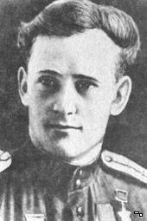
Герой Советского Союза, капитан − штурман эскадрильи 128-го Калининского бомбардировочного авиационного полка
Родился 13 сентября 1920 года в поселке Константиновском Тутаевского района Ярославской области, в семье рабочего.
В 1939 году был призван в Красную Армию и направлен в авиационное училище. В 1940 году окончил Краснодарское военно-авиационное училище, службу проходил в бомбардировочном полку у западных границ страны.
Участник Великой Отечественной войны с июня 1941 года. Первый боевой вылет на бомбардировку железнодорожных станций противника совершил 22 июня. Воевал на Калиниском, Брянском, Центральном, 1-м Белорусском фронтах. Во время наступление под Москвой совершал до 5-6 вылетов в день. Стал настоящим мастером бомбометания. В 1942 году вступил в ВКП(б).
В совершенстве овладел искусством воздушной разведки в глубоком тылу врага. Более 50 раз летал в тыл врага и всегда добывал ценнейшие данные о передвижении войск противника,
К октябрю 1943 года штурман эскадрильи старший лейтенант Старостин совершил 236 боевых вылетов на бомбардировку скоплений войск и других объектов противника. В воздушном бою сбил вражеский самолет.
Указом Президиума Верховного Совета СССР от 4 февраля 1944 года за образцовое выполнение приказов командования на фронте борьбы с немецкими захватчиками и проявленные при этом доблесть, мужество и геройство старшему лейтенанту Старостину Николаю Фёдоровичу присвоено звание Героя Советского Союза с вручением ордена Ленина и медали "Золотая Звезда".
В составе своего полка участвовал в боях за освобождение Белоруссии, Польши, штурмовал Берлин. К концу войны совершил около 500 боевых вылетов. На его счету было 20 подбитых танков, бронепоезд, несколько железнодорожных эшелонов, десятки автомашин, артиллерийские батареи, дзоты, пулеметные огневые точки.
Капитан Старостин трагически погиб 8 мая 1945 года. Похоронен в городе Пиритц (ныне город Пыжице Западно-Поморского воеводства республики Польша).
Награжден двумя орденами Ленина, орденами Красного Знамени, Отечественной войны 1-й степени, Красной Звезды.
На родине, в поселке Константиновский именем героя названа улица и школа № 3.
Берендеев Николай Михайлович
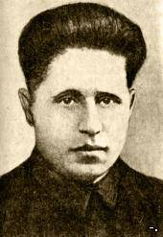
Герой Советского Союза, разведчик 160-го артиллерийского полка 24-й стрелковой дивизии 7-й армии Северо-Западного фронта, красноармеец.
Родился 16 октября 1913 года в деревне Бараново Романово-Борисоглебского уезда (ныне Тутаевского района) Ярославской губернии в крестьянской семье.
В Красной Армии с 1939 года . Участник советско-финляндской войны.
Разведчик 160-го артиллерийского полка (24-я стрелковая дивизия, 7-я армия, Северо-Западный фронт) красноармеец Николай Берендеев проявил себя в боях смелым и отважным бойцом. По его разведывательным данным была уничтожена группа вражеских снайперов, несколько огневых точек и опорных пунктов противника.Отважный артиллерийский разведчик заменил выбывшего из строя командира взвода и успешно руководил боем.
Указом Президиума Верховного Совета СССР от 11 апреля 1940 года «за образцовое выполнение боевых заданий командования на фронте борьбы с финской белогвардейщиной и проявленные при этом отвагу и геройство» красноармейцу Берендееву Николаю Михайловичу присвоено звание Героя Советского Союза с вручением ордена Ленина и медали «Золотая Звезда».
Участник Великой Отечественной войны с 1941 года. Герой «зимней войны» командовал отдельной разведывательной ротой. Прошел боевой путь от Москвы до Кёнигсберга. Здесь он был ранен и на фронт больше не попал. С 1945 года капитан Берендеев Н.М. - в запасе.
Жил и работал в городе-герое Москве. Скончался 28 ноября 1975 года. Похоронен в Москве на Хованском Центральном кладбище.
Награжден орденами Ленина, Красного Знамени, Суворова 3-й степени, медалями.
Шитов Петр Иванович
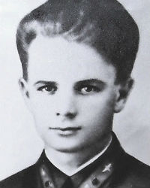
Всего в годы Великой Отечественной войны из Тутаевского района на фронт ушли более 22 500 человек. Погибло 6750 человек, то есть почти каждый четвертый не вернулся.
Петр Иванович Шитов Великую Отечественную войну встретил в звании военного летчика бомбардировочной авиации. С середины июля 1941 года полк, в котором служил Шитов, действовал на Смоленском направлении. В боях под Ельней, Вязьмой, на подступах к Москве Петр Шитов уничтожил много фашистской боевой техники и живой силы. Дважды был ранен. В ноябре и декабре 1941 года Петр Шитов получил сразу две награды – два ордена Красного Знамени. Весной 1942 года Петр Иванович Шитов повторил подвиг Героя Советского Союза капитана Гастелло, отважно направив свой горящий самолет на скопление вражеской техники. Погиб герой у деревни Поляны Юхновского района Калужской области.
(По материалам книги К.В. Конюшева "Когда на подвиг Родина звала" и других источников).

Источники и литература:
- Газета "Узнай Правду" №3 (24), 20 мая 2013 года;
- МОУ Лицей №1. Страницы истории. http://lic.ucoz.ru/index/stranicy_istorii/0-7;
- МОУ Лицей №1. Учителя-фронтовики. http://liceym1.ru/index.php/o-litsee/stranitsy-istorii/muzej?id=48;
- Они подарили нам победу. http://76.ru/text/legasy/655533.html.

Над проектом работали:
1. Разговоров Денис;
2. Сабаканов Максим;
3. Цыгуров Павел;
4. Сипягин Костя;
5. Соколов Андрей.

Для заметок

Цена: 20 рублей.

